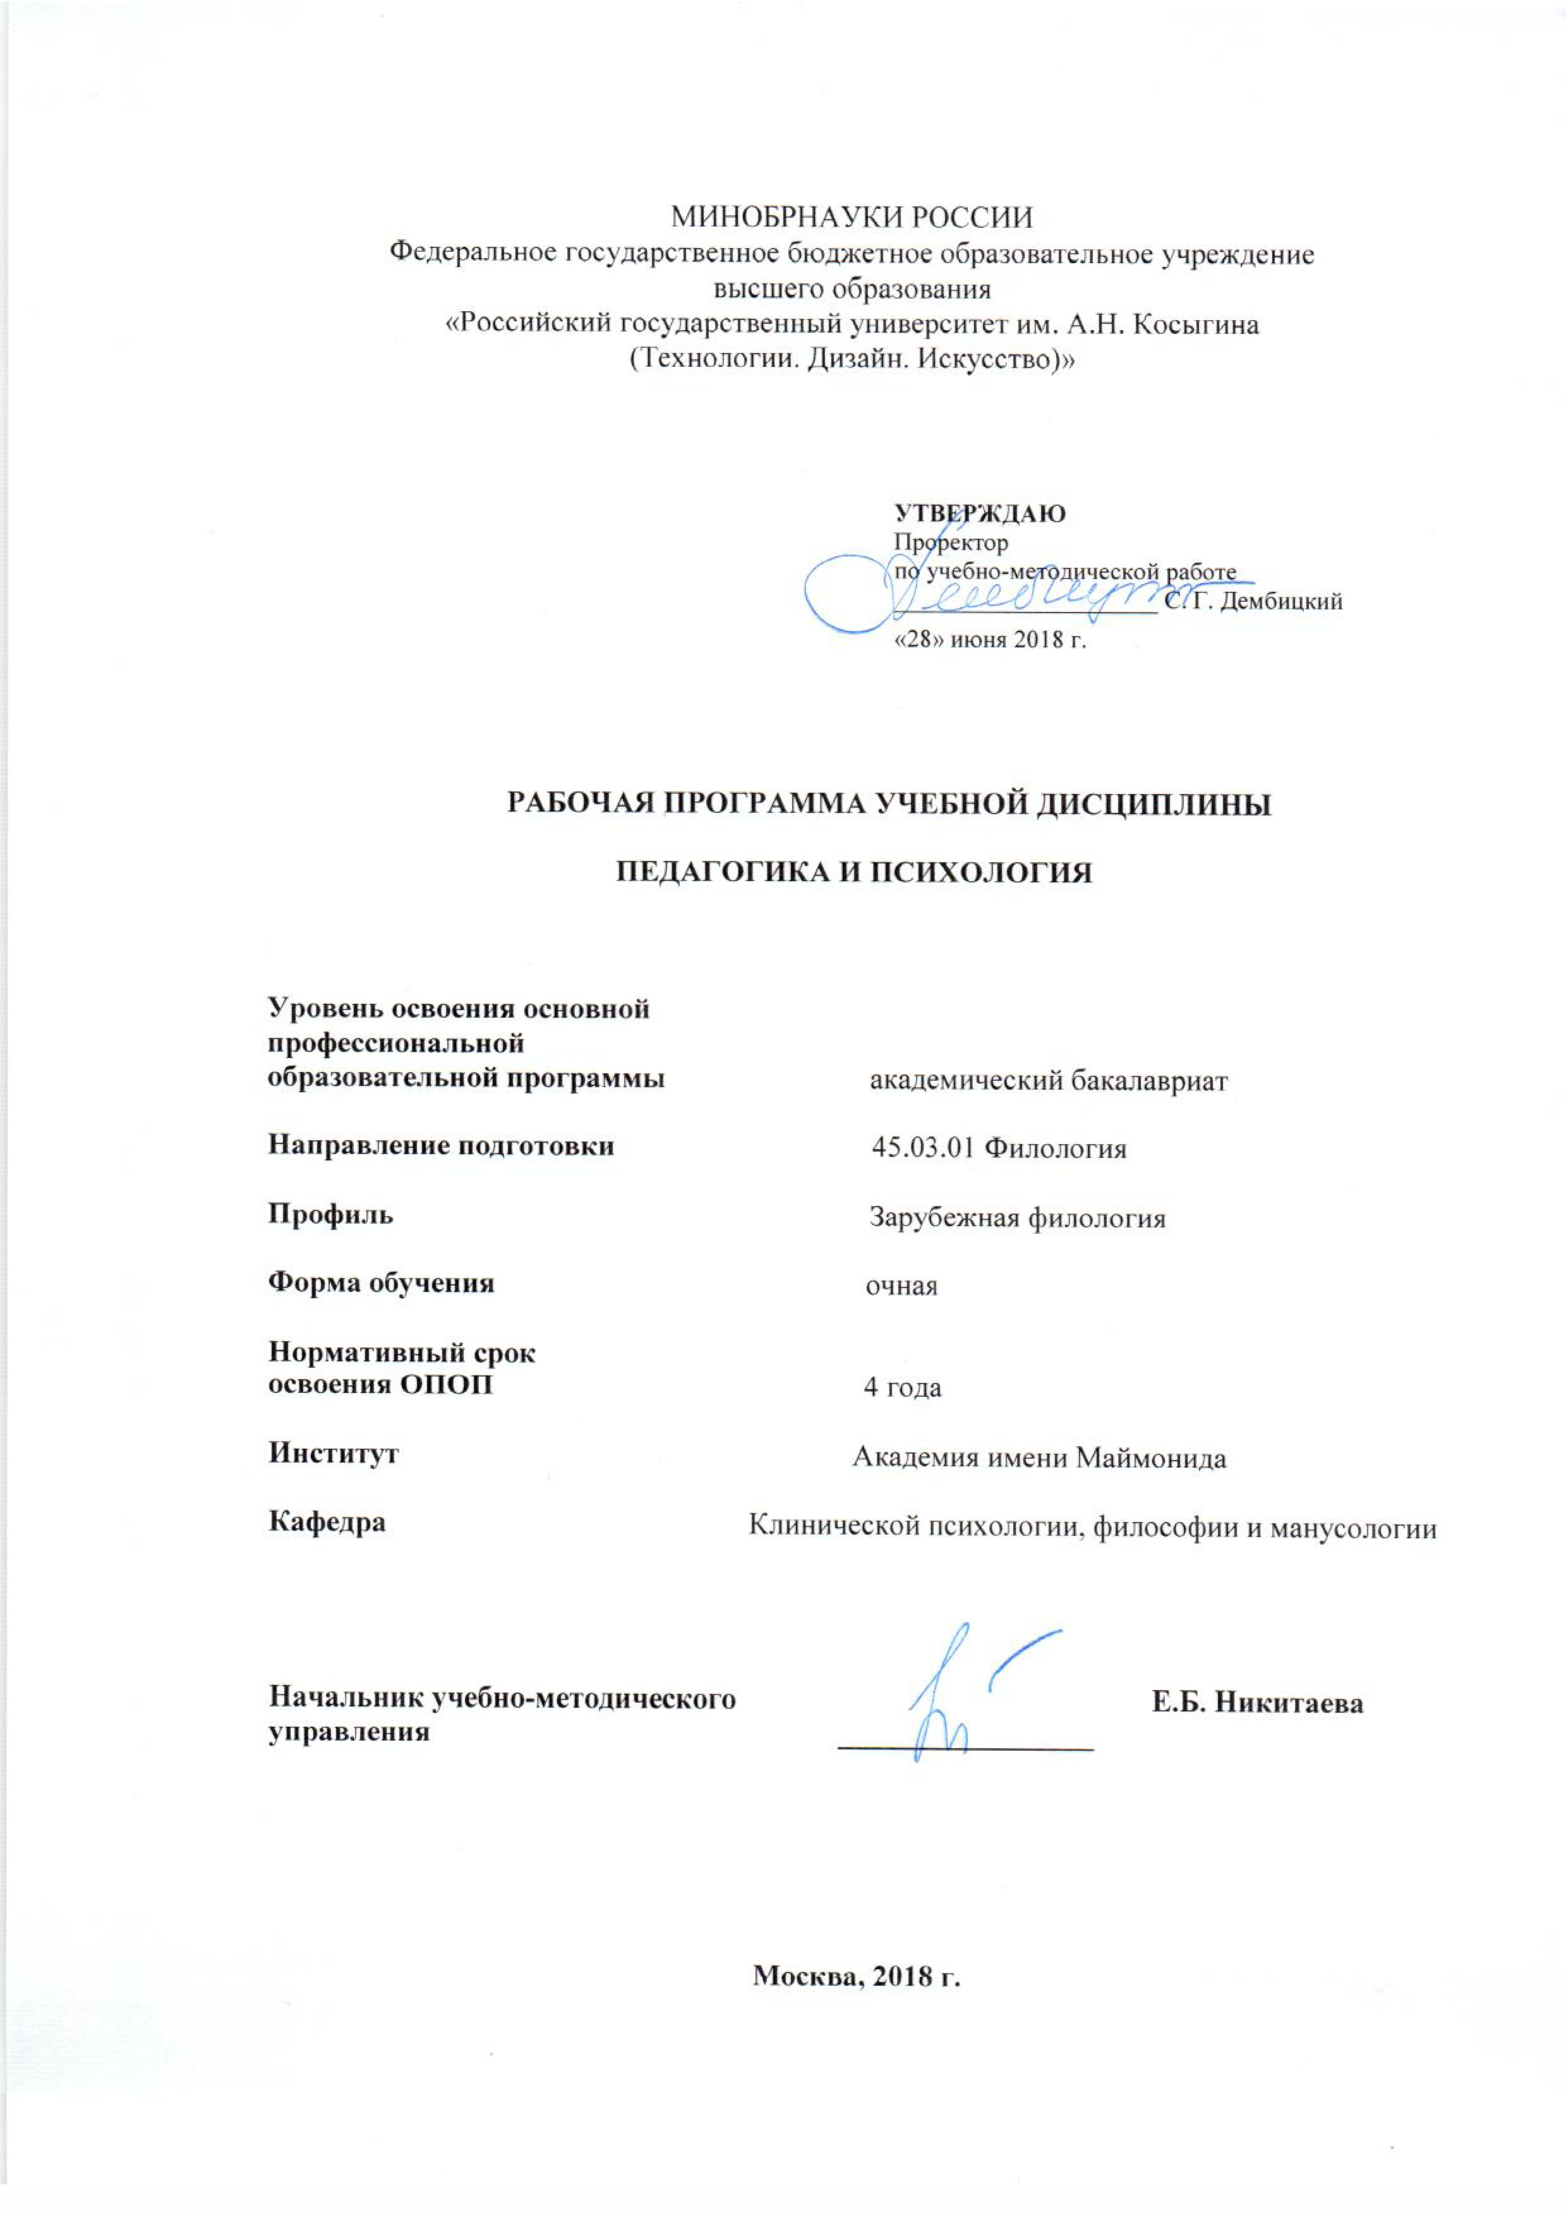
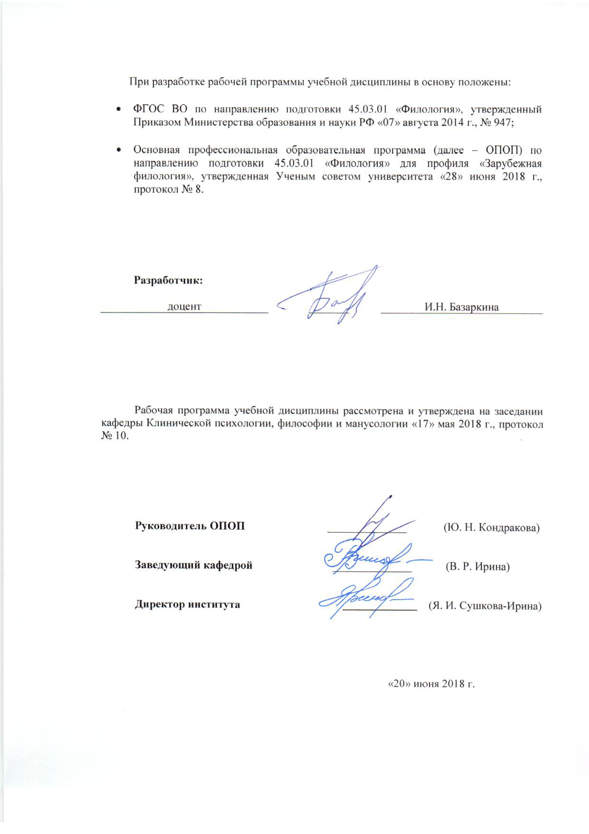

1. МЕСТО УЧЕБНОЙ ДИСЦИПЛИНЫ В СТРУКТУРЕ ОПОП УНИВЕРСИТЕТА
Дисциплина Педагогика и психология включена в базовую часть Блока 1, семестр 5.

2. КОМПЕТЕНЦИИ ОБУЧАЮЩЕГОСЯ, ФОРМИРУЕМЫЕ В РЕЗУЛЬТАТЕ ОСВОЕНИЯ ДИСЦИПЛИНЫ
Таблица 1
Код компетенции | Содержание компетенции
Выпускник должен обладать:
ОК-6 | способность работать в коллективе, толерантно воспринимая социальные, этнические, конфессиональные и культурные различия
ОК-10 | способность использовать основные положения и методы социальных и гуманитарных наук (наук об обществе и человеке), в том числе психологии и педагогики, в различных сферах жизнедеятельности
ПК-7 | готовность к распространению и популяризации филологических знаний и воспитательной работе с обучающимися

3. СТРУКТУРА УЧЕБНОЙ ДИСЦИПЛИНЫ

3.1 Структура учебной дисциплины для обучающихся очной формы обучения
Таблица 2.1
Структура и объем дисциплины |  | Объем дисциплины по семестрам |  |  |  | Общая трудоемкость
 |  | 5 семестр | № сем… | № сем… | № сем… | Общая трудоемкость
Объем дисциплины в зачетных единицах |  | 2 |  |  |  | 2
Объем дисциплины в часах |  | 72 |  |  |  | 72
Аудиторные занятия (всего) |  | 36 |  |  |  | 36
в том числе в часах: | Лекции (Л) | 18 |  |  |  | 18
в том числе в часах: | Практические занятия (ПЗ) | 18 |  |  |  | 18
в том числе в часах: | Семинарские занятия (С)
в том числе в часах: | Лабораторные работы (ЛР)
в том числе в часах: | Индивидуальные занятия (ИЗ)
Самостоятельная работа студента в семестре , час |  | 36 |  |  |  | 36
Самостоятельная работа студента в период промежуточной аттестации , час
Форма промежуточной аттестации
 | Зачет (зач.) | зач. |  |  |  | зач.
 | Дифференцированный зачет (диф.зач.)
 | Экзамен (экз.)

4.2. Содержание разделов учебной дисциплины
Таблица 3
Наименование раздела учебной дисциплины | Лекции |  | Наименование практических (семинарских) занятий |  | Наименование лабораторных работ |  | Форма текущего и промежуточного контроля успеваемости (оценочные средства)
Наименование раздела учебной дисциплины | № и тема лекции | Трудоемкость, час | № и тема практического занятия | Трудоемкость, час | № и тема лабораторной работы | Трудоемкость, час
семестр 5
Раздел 1. Основы общей психологии. | 1. Предмет и методы психологии. История развития психологии. | 2 | 1. Методы психологии и их использование. | 2 |  |  | собеседование (СБ), подготовка к практическому занятию, реферат (Реф), доклад(Д), презентация (П), внеаудиторное чтение (ВЧ), задания для самостоятельной работы (СР), эссе (Э)
Раздел 1. Основы общей психологии. | 2. Возникновение и развитие психики. Естественно-научные основы психического. Психика и сознание. Деятельность и ее структура. | 2 | 2. Познавательные процессы. Ощущение. Восприятие. Представление. Внимание. Воображение. Эмоции. Чувства. Воля | 2
Раздел 1. Основы общей психологии. | 3. Психология личности. Общее представление о личности. Современные теории личности. | 2 | 3.Развитие и формирование характера. Темперамент и индивидуальный тип деятельности. Аномальное поведение. | 2
Раздел 1. Основы общей психологии. | 4. Общение и его структура | 2 | 4.Психологические способы воздействия в процессе общения | 2
Раздел 1. Основы общей психологии. | 5. Психология групп. Определение группы. Структура группы и ее измерение. Групповая динамика. | 2 | 5.Межличностные отношения в группах. Фаворитизм и моббинг. Социометрия. Процессы дифференциации и интеграции в малой группе. Межгрупповые отношения и взаимодействия в коллективе. Конфликты. | 2
Раздел 2. Основы общей педагогики | 6. Педагогика: объект, предмет и задачи, функции и методы педагогики. | 2 | 6.Основные категории педагогики: образование, воспитание, обучение, педагогическая деятельность, педагогическое взаимодействие, педагогическая технология, педагогическая задача. | 2 |  |  | собеседование (СБ), подготовка к практическому занятию, реферат (Реф), дклад(Д), Презентация (П), Эссе (Э), внеаудиторное чтение (ВЧ), задания для самостоятельной работы (СР), тестирование(Т)
 | 7. Педагогика социального становления личности. Социальное развитие личности | 2 | 7.Особенности возрастной социализации человека на различных этапах его жизни | 2
 | 8. Педагогический процесс. Образовательная, воспитательная функция обучения. | 4 | 8.Общие формы организации учебной деятельности. Урок, диспут, конференция. | 2
 |  |  | 9.Семья как субъект педагогического взаимодействия. | 2
ВСЕГО часов в семестре |  | 18 |  | 18 |  |  | Зачет

5. САМОСТОЯТЕЛЬНАЯ РАБОТА ОБУЧАЮЩИХСЯ
Таблица 4
№ п/п | № семестра | Наименование раздела учебной дисциплины | Вид СР | Трудоемкость в часах
1 | 2 | 3 | 4 | 5
1 | 5 | Раздел1. Основы общей психологии. | Изучение лекций, учебников, учебных пособий, дополнительной литературы и подготовка к практическому занятию, самоконтроль. | 16
2 | 5 | Раздел 2. Основы общей педагогики | Подготовка к лекциям, семинарским, практическим занятиям, чтение дополнительной литературы , написание реферата. конспекта первоисточника; подготовка информационного сообщения, доклада; составление схем, создание презентаций, составление и решение ситуационных задач (кейсов); выполнение исследовательских или творческих заданий . | 16
 |  | Разделы 1-2 | Подготовка к зачету | 4
ВСЕГО часов в семестре: |  |  |  | 36
ИТОГО часов: |  |  |  | 36

6. ОЦЕНОЧНЫЕ СРЕДСТВА ДЛЯ ПРОВЕДЕНИЯ ТЕКУЩЕЙ И ПРОМЕЖУТОЧНОЙ АТТЕСТАЦИИ ПО ДИСЦИПЛИНЕ

6.1 Связь результатов освоения дисциплины с уровнем сформированности заявленных компетенций в рамках изучаемой дисциплины
Таблица 5
Код  компетенции | Уровни сформированности заявленных компетенций в рамках изучаемой дисциплины | Шкалы  оценивания  компетенций
ОК - 6 | Пороговый  Знает: базовые принципы толерантного поведения.  Умеет вести себя корректно с представителями разных социально-культурных групп.  Владеет базовыми навыками предотвращения конфликтов | оценка 3
ОК - 6 | Повышенный  Знает цели и задачи психолога по поддерживать в трудовом коллективе атмосферы толерантных отношений между людьми, различающимися по социальными, этническими, конфессиональными и культурными признакам и созданию благоприятного психологического климата.  Умеет поддерживать коллективе оптимальный психологический климат, предотвращать и минимизировать конфликты и обучать этому других членов коллектива.  Владеет приемами создания и поддерживать в коллективе оптимального психологического климата, и специальными приемами воздействия и тренинга для обучения других членов коллектива толерантному бесконфликтному поведению. | оценка 4
ОК - 6 | Высокий  Знает актуальные достижения отечественной и мировой психологии по предупреждению, выявлению и разрешению конфликтов в коллективах и созданию благоприятного психологического климата.  Умеет применять творческие не стандартные подходы к распознаванию конфликтных ситуаций и их разрешению, а также обучать этому других членов коллектива, используя индивидуальный подход.  Владеет новейшими нестандартными приемами создания и поддерживать в коллективе оптимального психологического климата, индивидуализированными способами обучения и тренинга с учетом конкретной ситуации в коллективе. | оценка 5
ОК - 10 | Пороговый  Знать: теоретико-методологические основы педагогики  Уметь: использовать терминологию по курсу «Педагогика»,  ориентироваться в основных дискуссионных вопросах по дисциплине,  использовать полученные знания в работе с индивидуумом или коллективом.  Владеть: навыками анализа своей деятельности как профессионального специалиста с цель оптимизации собственной деятельности. | оценка 3
ОК - 10 | Повышенный  Знать: основные подходы к психологическому воздействию на индивида, группы и сообщества, принципы и современные методы психологического исследования,  Уметь: применять методы психологии, выявлять особенности функционирования и развития высших психических функций, выполнять практические и лабораторные работы по психологии, обеспечить логику научной аргументации в рамках научного дискурса. Способность к реализации базовых процедур анализа проблем человека, социализации индивида, профессиональной и образовательной деятельности  Владеть: Навыками исследовательской работы в области психологии и педагогики, научно обоснованной практической деятельностью; научными и прикладными методами исследования в области психологии, | оценка 4
ОК - 10 | Высокий  Знать: основные подходы к психологическому воздействию на индивида, группы и сообщества научные и прикладные основы современной психологии и педагогики, динамику уровня развития познавательной и мотивационно-волевой сферы, самосознания, психомоторики, способностей, характера, темперамента, функциональных состояний, личностных черт и акцентуаций в норме и при психических отклонениях с целью гармонизации психического функционирования человека, индивидуальных особенностей,  Уметь: профессионально воздействовать на уровень развития и особенности познавательной сферы с целью гармонизации психического функционирования человека, способность к реализации базовых процедур анализа и прогноза проблем человека, социализации индивида, профессиональной и образовательной деятельности,  Владеть: навыками анализа своей деятельности как профессионального специалиста с цель оптимизации собственной деятельности, планированием и разработкой методов в области психологии и педагогики, научно обоснованной практической деятельностью; научными и прикладными методами исследования в области психологии и педагогики, профессиональной и образовательной деятельности, навыками научного системного анализа, профессионального синтетического мышления для успешной реализации впоследствии своей практической, научно-исследовательской и педагогической деятельности. | оценка 5
ПК - 7 | Знать: основы методики воспитательной работы с детьми и подростками.  Уметь: проводить внеклассную работу по языку и литературе в общеобразовательных учреждениях и образовательных учреждениях среднего профессионального образования.  Владеть: способностью самостоятельно проводить внеклассные мероприятия. | оценка 3
ПК - 7 | Знать: основы методики воспитательной работы с детьми и подростками, формы организации учебной деятельности, методы, приемы, средства организации и управления педагогическим процессом;  Уметь: выбирать методы и методики сообразно возрасту и психологическому развитию обучающихся использовать приобретенные знания в профессиональной деятельности, в профессиональной коммуникации и межличностном общении, в работе с различными контингентами обучающихся; использовать приобретенные знания в межличностном общении осмысливать свои собственные действия  Владеть: способностью самостоятельно проводить внеклассные мероприятия, навыками обработки данных учебной и специальной литературы | оценка 4
ПК - 7 | Знать: основы методики воспитательной работы с детьми и подростками, формы организации учебной деятельности, методы, приемы, средства организации и управления педагогическим процессом; сущность педагогического мастерства учителя и пути его формирования, специфику и компоненты педагогической деятельности; основные функции общения; особенности и взаимосвязь познавательных процессов и способностей в профессиональной деятельности педагога и их влияние на процесс обучения в целом; стили общения педагога и их влияние на обучение, воспитание и развитие личности; особенности, методы и приемы разрешения межличностных конфликтов в классном коллективе; психолого-педагогические основы сотрудничества с родителями школьников; основные методы и приемы убеждающего и внушающего воздействия на обучающихся; психологопедагогические особенности организации игровой деятельности на уроке и вне урока; основные понятия, современные методики и технологии организации и реализации преподавания возможности и роль педагога в создании и корректировании социальной ситуации развития личности в воспитательную ситуацию развития; особенности проявления возрастных характеристик личности; педагогические теории и концепции организации и осуществления педагогического процесса на разных этапах развития личности; современные основы педагогики и ее проблемы;  Уметь: выбирать методы и методики сообразно возрасту и психологическому развитию обучающихся использовать приобретенные знания в профессиональной деятельности, в профессиональной коммуникации и межличностном общении, в работе с различными контингентами обучающихся; использовать приобретенные знания в межличностном общении осмысливать свои собственные действия  Владеть: - навыками обработки данных учебной и специальной литературы, - навыками рефлексивного анализа психических состояний, особенностей характера, личностных структур, мотивации деятельности. | оценка 5
Результирующая оценка

6.2 Оценочные средства для студентов с ограниченными возможностями здоровья

Оценочные средства для лиц с ограниченными возможностями здоровья выбираются с учетом особенностей их психофизического развития, индивидуальных возможностей и состояния здоровья.
Таблица 6
Категории студентов | Виды оценочных средств | Форма контроля | Шкала оценивания
С нарушением слуха | эссе, контрольные вопросы, индивидуальные письменные задания | Преимущественно письменная проверка | В соответствии со шкалой оценивания, указанной в  Таблице 5
С нарушением зрения | Контрольные вопросы, индивидуальные задания в устной форме | Преимущественно устная проверка (индивидуально) | В соответствии со шкалой оценивания, указанной в  Таблице 5
С нарушением опорно- двигательного аппарата | эссе, контрольные вопросы, индивидуальные задания дистанционно. | Письменная проверка, организация контроля с использование информационно-коммуникационных технологий. | В соответствии со шкалой оценивания, указанной в  Таблице 5

7. ТИПОВЫЕ КОНТРОЛЬНЫЕ ЗАДАНИЯ И ДРУГИЕ МАТЕРИАЛЫ,
НЕОБХОДИМЫЕ ДЛЯ ОЦЕНКИ УРОВНЯ СФОРМИРОВАННОСТИ ЗАЯВЛЕННЫХ КОМПЕТЕНЦИЙ В РАМКАХ ИЗУЧАЕМОЙ ДИСЦИПЛИНЫ, ВКЛЮЧАЯ САМОСТОЯТЕЛЬНУЮ РАБОТУ ОБУЧАЮЩИХСЯ

7.1. Для текущей аттестации: собеседование, индивидуальные занятия, эссе, доклад, презентация, тесты, задания для групповых занятий.

7.1.1 Перечень вопросов для собеседований:

1.Объект, предмет и методы психологии.
2. Место психологии в системе наук.
3.История развития психологического знания.
4. Основные направления в психологии
5.Основные функции психики и ее структура.

7.1.2. Перечень вопросов для индивидуального задания:

1. Составьте словосочетания с данными существительными по схеме прилаг. + сущ.: науки, закономерности, жизнь (человека), опыт, проявление (психики), восприятие, особенности, исследование, деятельность, задачи и вопросы, поведение, психология
2.Познакомьтесь с ситуациями и предложите способы эффективного педагогического воздействия для регулирования протекания педагогического процесса. Какие закономерности развития ребенка они учитывают?
Ситуация 1. Поучив двойку на уроке, ученик шумно и демонстративно садится и начинает грубо высказываться в адрес учителя.
Ситуация 2. Учитель входит в класс со звонком и начинает урок. В классе тихо звучит музыка. Учитель несколько повышает голос, музыка усиливается.
3.Покажите необходимость использования в управленческой деятельности таких «непопулярных» методов, как принуждение, предупреждение, выговор по отношению к воспитаннику.

4. Составьте к тексту словарь терминов.
· Психология – это ...
· Психика – это ...
· Методы – это ...
· Наблюдение – это ...
· Опрос – это ...
· Эксперимент – это ...
· Тестирование – это ...
· Общая психология – это ...
· Возрастная психология – это ...
· Социальная психология – это ...

7.1.3 Перечень тем рефераты/эссе, доклад, презентация:
1.Методы исследований психолого-педагогических явлений
2.Основные этапы развития педагогического идеала и целей воспитания в историческом контексте
3.Развитие представлений о личности, ее структуре и характеристике: исторический аспект
4.Основные методы по изучению психических процессов
5.Анализу современных образовательных парадигм

7.1.4. Перечень заданий для групповых занятий:
1. Представьте краткую характеристику и опишите, чем обусловлена связь педагогики с философией, эстетикой, психологией, социологией, физиологией и политологией.
2. Осуществить письменный анализ фильма «Я и другие».
Анализ результатов психологической самодиагностики (составления психологического портрета) – индивидуальное творческое задание.
3.Анализ результатов психологической самодиагностики (составления психологического портрета) – индивидуальное творческое задание.
4. Изучить тесты необходимые для работы по изучению стрессов и их последствий (сбор, проведение и обработка материала, письменный отчет по результатам):

-Опросник PSM-25
-Опросник Т.Х. Холмса, Р.Х. Раге
-Опросник Р. Лазаруса

7.1.5 Перечень тестовых заданий:

Понятие, объект и предмет психологии и педагогики
- Предметом психологической науки является:
а) человек
б) душа человека
в) сознание
г) черты характера
д) психика
- Факты, закономерности и механизмы психики являются предметом изучения в
а) когнитивной психологии
б) гештальтпсихологии
в) бихевиоризме
г) отечественной психологии
- Предметом педагогики как науки является…
1) целенаправленно организуемый педагогический процесс
2) развитие личности
3) профессиональная педагогическая деятельность
4) образовательные системы

Основные категории психологии
- Самым широким понятием в психологии является
а) сознание,
б) психика
в) бессознательное
г) самосознание
- Свойство высокоорганизованной живой материи, заключающееся в активном субъективном отражении мира, называется:
а) душа
б) психика
в) сознание
г) внутренний мир

Основные категории педагогики
- К основным категориям педагогики относятся:
1) знания, умения, навыки
2) формирование, воспитание, образование, обучение, развитие
3) среда, наследственность, воспитание
4) созревание, система, социализация

- Целенаправленный процесс взаимосвязанной деятельности учителя и ученика, направленный на прочное овладение системой знаний, умений и навыков, называется:
а) воспитание
б) обучение
в) развитие
г) образование

- Целенаправленная деятельность, нацеленная на формирование у человека определенных качеств, взглядов и убеждений называется:
а) воспитание
б) обучение
в) развитие
г) образование

- Целенаправленная, социально и личностно детерминированная деятельность по приобщению человека к жизни общества
а) воспитание
б) формирование
в) обучение
г) образование

7.2. Для промежуточной аттестации:

7.2.1 Перечень вопросов к зачету:

1. Предмет, задачи психологической науки и сущность феноменов, которые она изучает.
2.Психология и другие науки.
3.Этапы и особенности развития психологической науки.
4.Классификация методов психологического исследования.
5.Понятие ощущений. Виды и свойства ощущений.
6.Физиологическая основа ощущений.
7.Понятие восприятия. Свойства восприятия.
8.Механизм формирования восприятия.

8.МАТЕРИАЛЬНО-ТЕХНИЧЕСКОЕ ОБЕСПЕЧЕНИЕ ДИСЦИПЛИНЫ
Таблица 7
№п/п | Наименование учебных аудиторий (лабораторий) и помещений для самостоятельной работы | Оснащенность учебных аудиторий и помещений для самостоятельной работы
115035, г. Москва, ул. Садовническая, д. 52/45
1 | Аудитория №35 для проведения занятий лекционного и семинарского типа, групповых и индивидуальных консультаций, текущего контроля и промежуточной аттестации для направлений психология и филология. | Комплект учебной мебели, доска меловая. Наборы демонстрационного оборудования и учебно-наглядных пособий, обеспечивающих тематические иллюстрации, соответствующие рабочей программе дисциплины.
115035, г. Москва, ул. Садовническая, д.33, стр.1
1 | Аудитория №221а:  - помещение для самостоятельной работы, в том числе, научно- исследовательской, подготовки курсовых и выпускных квалификационных работ (в свободное от учебных занятии и профилактических работ время). | Комплект учебной мебели, 14 персональных компьютеров с подключением к сети «Интернет» и обеспечением доступа к электронным библиотекам и в электронную информационно-образовательную среду организации.

9.УЧЕБНО-МЕТОДИЧЕСКОЕ И ИНФОРМАЦИОННОЕ ОБЕСПЕЧЕНИЕ УЧЕБНОЙ ДИСЦИПЛИНЫ

- Таблица 8
№ п/п | Автор(ы) | Наименование издания | Вид издания (учебник, УП, МП и др.) | Издательство | Год  издания | Адрес сайта ЭБС  или электронного ресурса | Количество экземпляров в библиотеке Университета
1 | 2 | 3 | 4 | 5 | 6 | 7 | 8
9.1 Основная литература, в том числе электронные издания
1 | Кудряшева Л.А. | Педагогика и психология | Учебное пособие | М.: Инфра-М | 2015 | http://znanium.com/catalog/product/511071
2 | Абрамова Г. С. | Общая психология | Учебное пособие | М.: Инфра-М | 2018 | http://znanium.com/catalog/product/944631
3 | Попова В. И. | Педагогика | Учебник | М.: Инфра-М | 2017 | http://znanium.com/catalog/product/780670
9.2 Дополнительная литература, в том числе электронные издания
1 | Шайденко Н.А. | Педагогика | Учебное пособие | М.:НИЦ ИНФРА-М | 2018 | http://znanium.com/catalog/product/979376
2 | Крысько В.Г. | Общая психология в схемах и комментариях | Учебное пособие | М.: ИНФРА-М | 2018 | http://znanium.com/catalog/product/993453
9.3 Методические материалы указания, рекомендации по освоению дисциплины авторов РГУ им. А. Н. Косыгина)
1 | Базаркина И.Н. | Учебная дисциплина  «Педагогика и психология» | МУ | Утверждено на заседании кафедры, протокол №9 от 19.04.18 | 2018 | ЭИОС

9.4 Информационное обеспечение учебного процесса

9.4.1. Ресурсы электронной библиотеки
ЭБС Znanium.com» научно-издательского центра «Инфра-М» http://znanium.com/
Электронная библиотечная система «Лань» https://e.lanbook.com
Электронная библиотечная система «Юрайт» https://biblio-online.ru
Электронные издания «РГУ им. А.Н. Косыгина» на платформе ЭБС «Znanium.com» http://znanium.com/;
Web of Science http://webofknowledge.com/;
Scopus https://www.scopus.com;
«Научная электронная библиотека еLIBRARY.RU https://elibrary.ru.

9.4.2 Профессиональные базы данных и информационно-справочные системы:
http://www.scopus.com/ - реферативная база данных Scopus – международная универсальная реферативная база данных
http://elibrary.ru/defaultx.asp - крупнейший российский информационный портал электронных журналов и баз данных по всем отраслям наук

9.4.3 Лицензионное программное обеспечение
Microsoft Windows Professional 7 Russian Upgrade Academic Open No Level, артикул FQC-02306, лицензия № 46255382 от 11.12.2009, бессрочная академическая лицензия; центр поддержки корпоративных лицензий Microsoft.
Microsoft Office Professional Plus 2010 Russian Academic Open No Level, лицензия 47122150 от 30.06.2010, бессрочная академическая лицензия; центр поддержки корпоративных лицензий Microsoft.
Dr.Web Desktop Security Suite Антивирус + Центр управления на 12 месяцев, 200 ПК, продление, договор с АО «СофтЛайн Трейд» № 219/17-КС от 21.11.2018.
Autodesk AutoCAD Education Master Suite 2019, бесплатно распространяемая академическая версия, https://www.autodesk.ru/education/free-educational-software#licens
Adobe Reader (свободно распространяемое).
Лист регистрации изменений к РПД (РПП)

№ п/п | Содержание изменений | Номер протокола и дата заседания кафедры, по утверждению изменений
1 | Актуализация пунктов: 9.4.1 Ресурсы электронной библиотеки (Приложение 1) | № 6 от 28.02.2019 года
2. | Актуализация пункта 9.4.3 Лицензионное программное обеспечение (Приложение 2) | № 9 от 30.05.2019 года

Приложение 1
Номер и дата договора | Предмет договора | Ссылка на электронный ресурс | Срок действия договора
Договор № 106/19 от 29.01.2019 г. | О предоставлении доступа к ЭБС издательства «Лань» | http://www.e.lanbook.com/ | Действует до 29.01.2020 г.
Соглашение № 106/19 от 29.01.2019 г. | О предоставлении доступа к ЭБС издательства «Лань» (Коллекция "Балет. Танец. Хореография") | http://www.e.lanbook.com/ | Действует до 28.01.2020 г.
Договор № 222-П от 14.11.2018 г. | ООО «ИВИС» | http://dlib.eastview.com/ | Действует до 31.12.2019 г.
Дополнительное соглашение № 1 к договору № 3363 эбс от 30.10.2018 г. | О размещении электронных изданий «РГУ им. А.Н. Косыгина» на платформе ЭБС Znanium.com | http://znanium.com/ | Действует до 06.11.2019 г.
Договор № 3363 эбс от 30.10.2018 г. | О предоставлении доступа к ЭБС Znanium.com | http://znanium.com/ | Действует до 06.11.2019 г.
Договор № 242/18-КС от 15 октября 2018 г. | О предоставлении доступа к ЭБС издательства «ЮРАЙТ» | www.biblio-online.ru | Действует до 14.10.2019 г.
Договор 18-10-10153/18 от 06.12.2018 г. | О предоставлении гранта на продление доступа к БД Questel Orbit | https://www37.orbit.com/#PatentEasySearchPage | Действует до 31.12.2018 г.

Приложение 2
- Windows 10 Pro
- MS Office 2019
- PrototypingSketchUp: 3D modeling for everyone
- V-Ray для 3Ds Max
- NeuroSolutions
- Wolfram Mathematica
- Microsoft Visual Studio 2008
- CorelDRAW Graphics Suite 2018
- Mathcad
- Matlab+Simulink
- Adobe Creative Cloud 2018 all Apps (Photoshop, Lightroom, Illustrator, InDesign, XD, Premiere Pro, Acrobat Pro, Lightroom Classic, Bridge, Spark, Media Encoder, InCopy, Story Plus, Muse и др.)
- SolidWorks
- Rhinoceros
- Simplify 3D
- FontLаb VI Academic
- Multisim
- Pinnacle Studio 18 Ultimate
- КОМПАС-3d-V 18
- Project Expert 7 Standart
- Альт-Финансы
- Альт-Инвест
- Программа для подготовки тестов Indigo
- Диалог NIBELUNG

